目 录
目 录 1
第一章 绪 论 1
§1.1 引 言 1
§1.2 背 景 1
1.2.1 信息安全现状 1
1.2.2 什么是USB KEY 1
1.2.3 选题背景 2
第二章 USB知识 3
§2.1 USB概述 3
2.1.1 USB的起源和发展 3
2.1.2 什么是USB 3
§2.2 USB性能特点 3
§2.3 USB基本结构 3
§2.4 USB通信模型 4
第三章 身份认证技术 6
§3.1 身份认证的必要性 6
§3.2 身份认证的方式 6
§3.3 身份认证的协议 7
第四章 Windows动态连接库 9
§4.1 动态连接库基础概念 9
4．1．1什么是动态连接库 9
4.1.2 动态连接库的特点 9
§4.2 动态连接与静态连接的区别 9
§4.3 动态连接库基本框架 10
4.3.1 DllMain函数 10
4.3.2 __stdcall的约定 11
4.3.3 导出和导入 11
4.3.4 DLL的连接方式 11
第五章 USB KEY设计需求与分析 12
§5.1 设计分析 12
5.1.1 USB KEY发展趋势 12
5.1.2 设计平台分析 12
5.1.3 USB KEY的选择 12
5.1.4 设计类型选择 12
§5.2 设计辅助知识 13
5.2.1 Windows DDK 13
5.2.2 HOOK 13
第六章 USB KEY设计实现 16
§6.1 设计基本流程图 16
§6.2 前期准备 16
6.2.1 设计环境 16
6.2.2 下载Windows DDK 16
§6.3 设计动态连接库 17
6.3.1 MouseDLL项目 17
6.3.2 KeyBoardDLL项目 19
§6.4 USB设备访问工程 20
6.4.2 MouseLocker类 20
6.4.3 KeyBoardLocker类 21
6.4.4 SystemLocker类 21
6.4.5 USBDevice类 22
6.4.6 登录界面对话框 23
6.4.7 实现整个工程 23
§6.5 工程的功能测试 24
6.5.1 工程功能介绍 24
6.5.2 工程功能测试 24
第七章 问题与解决方法 26
第八章 总结与展望 26
参考文献 26

第一章 绪 论

§1.1 引 言
随着互联网的快速发展，各种新的网络应用层出不穷，如电子商务、远程教育、网上购物、信息点播等，互联网已经由原来简单地提供公共信息服务转向全方位个性化服务。伴随着这些服务的出现，一个首先必须解决的问题就是：如何能够快速、准确、方便、可靠地识别用户的身份，并且尽可能地降低认证整体的成本。这是目前信息技术领域研究的一个热门课题。
目前在实际应用中，有3种常见的认证用户身份方法：用户账号+口令密码；银行卡或智能卡(IC卡)；虹膜或指纹。虽然这些方法都可以提供认证服务,但每种方法都有自己的局限性。第1种方法使用起来简单、方便，但可靠性最差，一旦盗用者通过某种方式获得了他人的账号、密码，则该用户的切身利益将无法得到保障；后2种方法可靠性较高，但需要配备专用设备，体系结构复杂，价格过于昂贵，影响推广使用。
针对上述问题，我们利用计算机的标准接口—USB接口，开发设计出了一种基于USBKey用户的身份认证系统，它具有简便易用、可靠性高、成本低廉等特点,易于推广应用。
身份认证是目前信息技术领域研究的一个热门问题，这个问题解决的成功与否,直接关系到各种应用服务能否顺利开展，关系到计算机网络系统能否安全、可靠的运行。

§1.2 背 景

1.2.1 信息安全现状
我国在进入21世纪以后,信息化进程保持着高速发展的势头,信息技术以前所未有的速度广泛的应用于社会政治经济生活的各个领域,有力的推动了我国文明的进步和社会的发展。随着它的发展,网络与信息安全问题及其对经济发展、国家安全和社会稳定的重大影响正日益凸显,受到越来越多的关注。
当前我国网络信息安全的形势不容乐观。据国家计算机病毒应急处理中心副主任张健介绍,从国家计算机病毒应急处理中心日常监测结果看来,计算机病毒呈现出异常活跃的态势。据2001年调查,我国约73%的计算机用户曾感染病毒,2003年上半年升至83%。其中,感染3次以上的用户高达59%,而且病毒的破坏性较大,被病毒破坏全部数据的占14%,破坏部分数据的占57%。目前我国95%与互联网相联的网络管理中心都遭受过境内外黑客的攻击或侵入,其中银行、金融和证券机构是黑客攻击的重点^{[9]}。
面对着我国网络资源安全问题存在这么突出的问题,不得不让我们震惊,承认我国网络信息资源安全问题的无法回避性和客观存在性,已成必然的社会现实。危害日益严重的网络信息资源犯罪的出现及其多样化,在一定程度上对于社会既有的稳定秩序和社会发展的正常进程形成冲击,成为一个不和谐音,并隐隐成为一个社会问题,从而引起各界的警觉和关注。
究其原因，造成安全问题的真正根源往往不仅仅是技术上的，而更多的是对网络使用者的行为细心揣测，以及用户自身在安全策略、安全管理机制、安全防范意识等方面存在缺陷或不足。因此信息系统的安全问题不单单是技术问题，而是策略、管理和技术的有机结合。信息安全问题单凭技术是无法得到彻底解决的，它的解决涉及到法规政策、管理、标准、技术等方方面面，任何单一层次上的安全措施都不可能提供真正的全方位的安全，信息安全问题的解决更应该站在系统工程的角度来考虑。
身份验证技术同时又是保障信息安全的重要途径。因此，现在国内外对身份验证技术的研究都非常的热。身份验证的重要性由此可见。

1.2.2 什么是USB KEY
USB KEY^{[13]}是一个带协处理器的半导体芯片，形状类似于闪存(即U盘)的实物硬件。存放有代表企业身份的电了数据文件。USB KEY就象一个保险箱，只有知道密码(称为PIN码，意思是“个人身份识别码”)的人才能打开它，取得存在里面的电子数据。如果黑客想通过蛮力攻击破译PIN码，USB KEY内部的芯片会锁死并将存储的数据销毁。并且, USB KEY中存放的代表持有人身份的敏感信息(如用户私钥)是不可被拷贝的。因此，一个企业的电了身份信息被存在一个USB KEY中后，则只有拿到了USB KEY并且掌握了PIN码的人，才能使用USB KEY进行身份识别、信息加密、电了签名等操作活动。也就是说如果客户不小心泄露了自己的网上用户名称和密码，只要USB KEY仍然掌握在自己手中，或者USB KEY也丢失了，但USB KEY的密码仍然掌握在自己手中，任何他人都无法进入你的帐户进行网上交易，因此，USB KEY可以有效防范诸如网站、黑客窃取、密码泄露等各种可能的风险，其安全性是相当高的，是目前网上个人客户端安全级别最高的一种安全支付工具。
USB KEY的使用非常简单，首先，用户需要将USB KEY插入PC,让PC读出USB KEY的ID号;然后用户需要输入自己的用户名和密码；PC将USB KEY的ID、用户名和密码一起发往服务器，并请求服务器对用户进行身份认证；在这个应用中，服务器存储着所有USB KEY的密钥，从PC得到USB KEY的ID、用户名和密码后，服务器便可以从数据库中提出正确的密钥，同时服务器产生一个随机数，并发往PC；PC将收到的随机数原封不动地发给USB KEY。USB KEY使用内部存储的密钥和算法加密随机数，并将结果发回PC，PC再将加密结果原封不动地传递给服务器；服务器使用正确的密钥解密PC发来的加密数据，如果结果与原随机数相符，就认为用户的身份合法；最后，服务器将用户身份的认证结果发往PC。

1.2.3 选题背景
计算机网络的发展和网络的开放性、共享性及互连程度的扩大，使得网络日益成为信息交换的主要手段，越来越多的单位和个人利用网络来处理银行事务、购物、传送文件以及收发信函等事务，电子商务也逐渐走入千家万户，但是由于网络具有全球化、开放性的特点，而且目前所使用的TCP/IP协议族潜在着的安全漏洞以及安全机制的并不健全，使得网络安全问题显得非常突出^{[11]}。
从用户角度来看，非法用户常用以下手段对网络系统进行攻击:：
- 窃取口令：非法用户获得合法用户身份的口令，这样他（她）就可以访问并未获得授权的系统资源。
- 流量分析：非法用户对通讯双方交换的信息进行分析，试图判断或还原原信息。
- 重传：非法用户截获信息，然后再传送给接收者。
- 修改或伪造：一非法用户截获信息，替换或修改信息后再传送给接收者，或者非法用户冒充合法用户发送信息。-
- 阻断用户：阻止系统资源的合法管理和使用。
因此网络安全服务应当提供如下认证的功能：
- 可信性：信息的来源是可信的，也即信息接收者能够确认所获得的信息不是由冒充者所发出的。
- 完整性：一要求信息在传输过程中保证其完整性，也即信息接收者能够确认所获得的信息在传输过程中没有被修改、延迟和替换。
- 不可抵赖性：要求信息的发送方不能否认他(她)所发出的信息，同样，信息的接收方不能否认已收到了信息。
- 访问控制：非法用户不能访问系统资源，合法用户只能访问系统授权和指定的资源。
由此可见网络安全面向数据而言，是指信息的保密性，完整性和可获性，信息的保密性是指计算机系统资源应该仅能由授权团体读取，这意味着私有数据不会被其他人截获及读取;而且应该能确保交易的匿名性。
信息的完整性是指资源只能由授权实体修改，它包括1.消息完整性，指通信过程中接收到的消息确实是实际发送的消息，不可能在传输过程中被篡改，也不可能是一条伪造的消息；2.身份认证：通信的双方应该能确定对方的身份，知道对方确实是他所自称的那一位。3.抗否认性：一旦事务结束，有关各方都不能否认自己参与过此次事务。
信息的可用性：指一旦用户得到访问某一资源的权限，该资源就应该能够随时为他使用，而不应该将其保护起来使用户的合法权益受到损害。
网络安全面向使用者的概念则是鉴别、授权、访问控制、抗否认性和可服务性以及基于内容的个人隐私、知识产权等的保护。
面向数据和面向使用者这两者的结合就是信息安全体系结构中的安全服务，而这些安全问题又要依靠密码、数字签名，身份验证技术、防火墙、安全审计、灾难恢复、防病毒、防黑客入侵等安全机制（措施）加以解决。其中密码技术和管理是信息安全的核心，安全标准和系统评估是信息安全的基础。如何在网络上保证合法用户对资源的安全访问，防止并杜绝黑客的蓄意攻击与破坏，同时又不至于产生过多的限制而影响用户的正常使用，正成为当前先进网络安全技术所不懈追求的目标。

第二章 USB知识

§2.1 USB概述

2.1.1 USB的起源和发展
1994年11月，Compaq(康柏)、DEC, IBM, Intel, NEC、微软以及Northern Telecom(北方电讯)，为了解决PC机外围设备拥挤的问题，提高设备的传输速度，提出了通用串行总线USB的概念。USB是一种PC机的外挂总线，其目的是在一个PC机上，能够挂接鼠标、键盘、声卡、Modem、打印机、扫描仪等更多的设备。
由于USB技术较复杂，需要硬件和软件的支持，因此直到Windows98推出以后，USB技术才得到实现，随计算机技术的迅速发展逐渐显现出其市场价值和技术优势，使人们真正领略了USB的方便与快捷。

2.1.2 什么是USB
USB^{[20]} (Universal Serial Bus，通用串行总线)，支持即插即用PnP (Plug and Play)和热拔插，是一种适应低、中、高速设备的PC机外挂总线，能把多达127个外设同时连到用户的系统上。因为USB具有速度快、设备安装、配置方便、易于扩展、总线供电、传输模式使用灵活和产品成本低等优点，被广泛地应用于各种计算机设备，目前己成为PC机与外部通信的主流接口。2000年推的USB2.0规范，有望成为高速设备的标准总线。
USB把各种不同的接口统一起来，仅用一个4针插头作为标准插头，通过这个标准插头，采用菊花链形式可以把所有的外设连接起来，并且不会损失带宽。传输速度是USB发展的主要指标之一，USB协议已从最初的速度只有1.5Mbps(慢速)和12Mbps(全速)的1.1版本，发展到速度高达480Mbps的2.0版本。如今专门用于USB外设间“可移动互连”的2.0补充规范USBOTG（On-The-Go）已经发布，使得USB总线可以进行点对点的数据传输，而不一定要求主机的参与。USB接口已被各种流行的操作系统所支持，并应用于各种数据终端设备中。

§2.2 USB性能特点
USB是一种新型、快速、双向、同步传输的并可以热插拔的通用串行数据传输总线，它具有以下性能特点：
(1)使用简单：所用USB系统的接口一致，连线简单。 USB能智能识别USB链上外围设备的插入或拆卸，系统可对设备进行自动检测和配置，支持热插拔。新添加设备系统不需要重新启动。
(2)应用范围广：USB系统数据报文附加信息少，带宽利用率高，可同时支持同步传输和异步传输两种传输方式。一个USB系统可同时支持不同速率的设备，最多可支持127个物理设备。USB设备的带宽可从低速的1.5Mbps,全速的12Mbps到高速的480Mbps，比一般的串口快100倍以上。
(3)纠错能力较强：在USB协议中包含了传输错误管理；错误恢复等功能，同时根据不同的传输类型来处理传输错误。
(4)总线供电：USB总线可为连接在其上的设备提供5V电压/100mA电流的供电，最大可提供5OOmA的电流。USB设备也可采用自供电方式。
(5)成木低：USB接口电路简单，易于实现，特别是低速设备。USB系统接口/电缆也比较简单，成本比串口/并口低。
随着各种类型USB的产品陆续推出，USB通信的优点越来越明显，得到了日益广泛的应用。如：除能够连接键盘、鼠标、各类打印机、扫描仪、数码相机、ISDN、电话系统、数字音响、高速磁盘等设备。还可用于手机通用充电器。

§2.3 USB基本结构
USB实体是一个含有两条电源线(VCC, GND)和两条以差分方式产生信号的线(D+,D-)，传输率可达12Mbps的串行接口，一个PC主机可以连接高达127个外围设备。USB是以令牌包为主的通信协议，12Mbps的总线带宽被分割成lms的帧，所有任务以时分传输(TDM)来分享总线。
USB总线拓扑结构包括四个重要的组成部分:主机和设备，物理拓扑结构，逻辑拓扑结构，客户软件层与应用层的关系。
如图2-1所示，一般USB系统的基本架构可以分为三个主要的部分：USB主机控制器/根集线器、USB集线器和USB设备。

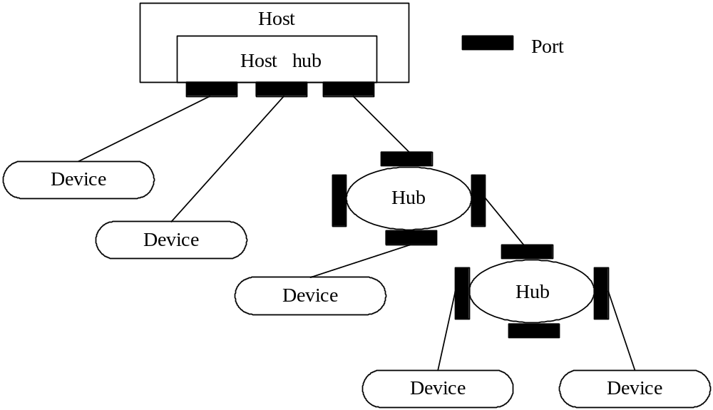
图 2-1 USB物理拓扑结构
- USB主机控制器/根集线器(host controller/root hub)
所有在USB系统上的沟通都是在软件控制下由PC主机激活。主机硬件包括USB主机控制器(USB host controller)和USB根集线器(USB root hub)两种。
- USB主机控制器一一负责激活USB系统上的处理动作，简而言之，就是整个USB系统的大脑。
- USB根集线器一一提供USB连接端口给USB设备或USB集线器使用。一台PC可同时连接至多127个USB设备就是通过它来串接的。一般是由主机控制器命令根集线器，然后由根集线器传到正确的设备地址。
- USB集线器(USB hubs)
这些集线器主要是提供另外的USB连接端口供用户串接设备。在高速系统中，Hub起着很重要的作用，它将全速或低速信号环境与高速信号环境隔离开。高速Hub也容许USB 1.1 Hub以全速或低速连接和操作。
- USB设备(USB devices)
指各种类型的USB外围设备。依照目前USB产品的规范，可将USB设备分为三类:低速设备(传输速率最高为1.5Mbps，如键盘、鼠标等)、全速设备(传输速率最高为12Mbps，如早期的移动硬盘等)、高速设备(传输速率最高为480Mbps，如现在的CCD、移动硬盘等)。我们的带USB接口的硬件板就可以说是一个USB设备，将来添加了USB接口的电子阅读器也可以看作是USB设备。
USB系统的基本架构决定USB总线结构是采用阶梯式星型的拓扑结构。

§2.4 USB通信模型
一般而言，每个USB设备可以有一个或多个配置(configuration)，设备的每个配置中都含有一个或更多的接口(interface)，接口指出软件应该怎样访问硬件，另外，接口一般都有替换设置(alternate setting)以适应不同的带宽要求。设备的接口又包含一个或多个端点(endpoint)端点是作为通信管道(pipe)的一个终点。端点类型直接影响着USB数据的传输类型，它有四种：控制(Control、批量(Bulk)、中断(Interrupt)和同步(Isochronous)，给定类型的端点总是使用对应类型的传输方式。
图2-2显示了一个多层次结构的USB通信模型，它也表明了端点和管道所扮演的角色。所有的传输事务都是由主机发起的。
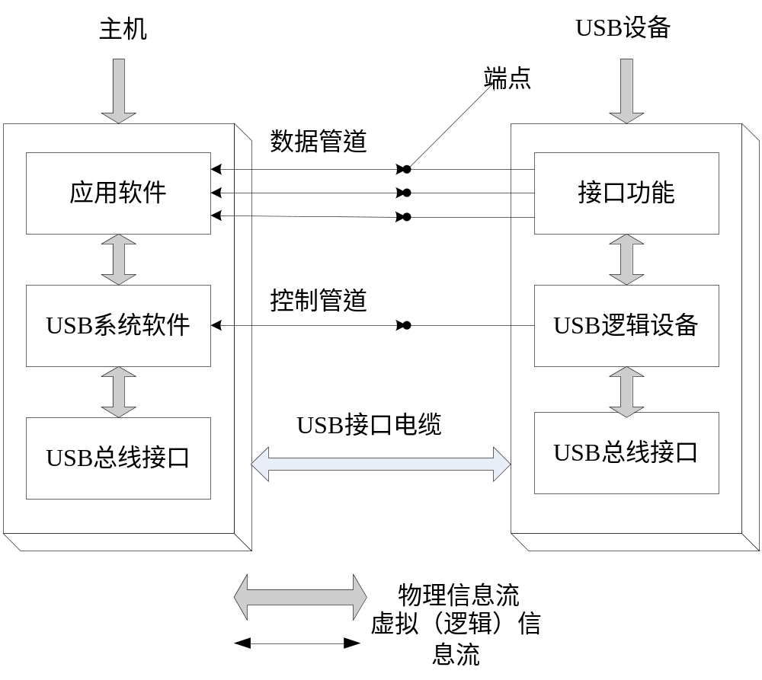
图2-2 多层次结构的USB通信模型

端点和管道的区别:从用户角度看，端点是可以直接进行IO数据流操作的设备中的基本单位，它是一个USB设备唯一可以确认的部分，是主机和设备之间通信流的终点。管道是一个端点与主机客户程序进行IO操作时使用的中介，也可以说它是主机和一个设备端点之间的信息连接，是数据流动的路径。管道和端点是一一对应的。端点侧重于静态的概念，而管道则侧重于动态的概念。
USB总线接口包括USB主控制器和根集线器，其中USB主控制器负责处理主机与设备之间电气和防议层的互连，根集线器则提供USB设备连接点。USB系统使用USB主控制器来管理主机和USB设备之间的数据传输，另外它也负责管理USB资源，如带宽等。应用软件是不能直接访问USB设备硬件的，而是通过USB系统软件和USB总线接口与USB设备进行交互。
本章USB的基本知识就先介绍到这，有关USB的知识很多也很复杂，光协议就很难理解，这里我们只需要了解一下USB的有关知识就可以了。

第三章 身份认证技术

§3.1 身份认证的必要性
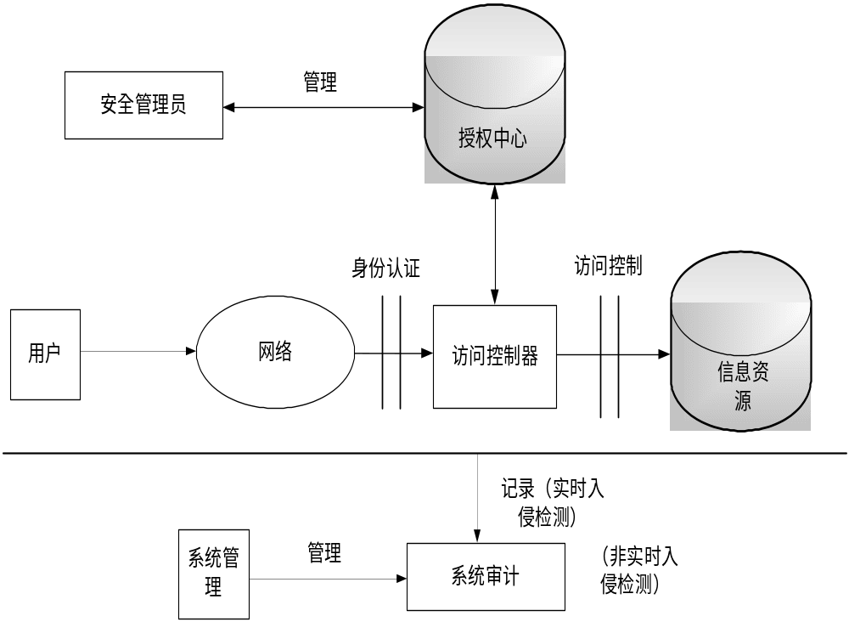
图 3-1 安全系统结构图

身份认证技术^{[11]}是信息安全理论与技术的一个重要方面。身份认证是安全系统中的第一道关卡，如图3-1所示，用户在访问安全系统之前，首先经过身份认证系统识别身份，然后访问监控器根据用户的身份和授权数据库决定用户是否能够访问某个资源。授权数据库由安全管理员按照需要进行配置。审计系统根据审计设置记录用户的请求和行为，同时入侵检测系统实时或非实时地是否有入侵行为。访问控制和审计系统都要依赖于身份认证系统的提供的“信息”—用户的身份。可见身份认证在安全系统中的地位极其重要，是最基本的安全服务，其它的安全服务都要依赖于它。一口.身份认证系统被攻破，那么系统的所有安全措施将形同虚设。黑客攻击的目标往往就是身份认证系统。因此要加快对我国的信急安全的建设，加强身份认证理论及其应用的研究是一个非常重要的课题。

§3.2 身份认证的方式
身份认证的本质是被认证方有一些信息(无论是一些秘密的信息还是一些个人持有的特殊硬件或个人特有的生物学信息)，除被认证方自己外，任何第三方(在有些需要认证权威的方案中，认证权威除外)很难伪造，或者伪造后能被很容易识破，被认证方能够使认证方相信他确实拥有那些秘密(无论是将那些信息出示给认证方或者采用零知识证明的方法)，则他的身份就得到了认证。根据被认证方赖以证明身份的秘密不同，身份认证可以分为两大类，用户与主机之间的认证和主机与主机之间的认证。
本论文主要讨论用户与主机之间的认证，其基本方法是基于如下一个或几个因素：
- 用户所知道的东西，如口令；
- 用户拥有的东西，如智能卡，数字证书；
- 用户所具有的生物特征，如指纹、声音、视网膜扫描等。
下面逐一进行讨论。
- 基于用户所知的认证方式
口令认证方式是最常用的一种基于用户所知的身份认证技术，但它存在严重的安全问题。它是一种单因素的认证，安全性仅依赖于口令，口令一旦泄露，用户即可被冒充。更严重的是用户往往为了方便而选择简单、容易被猜测的口令，如：与用户名相同的口令、生日、单词等。这个问题往往成为安全系统最薄弱的突破口。口令一般是经过加密后存放在口令文件中，如果口令文件被窃取，那么就可以进行离线的字典式攻击。
- 基于用户所拥有的东西的认证方式
智能卡、身份证、工作证等是常用的传统用户身份认证媒体，其中智能卡具有硬件加密功能，有较高的安全性。每个用户持有一张智能卡，智能卡存储用户个性化的秘密信息，同时在验证服务器中也存放该秘密信息。进行认证时，用户输入PIN(个人身份识别码)，智能卡认证PIN，成功后，即可读出智能卡中的秘密信息，进而利用该秘密信息与主机之间进行认证。基于智能卡的认证方式是一种双因素的认证方式(PIN+智能卡)，即使PIN或智能卡被窃取，用户仍不会被冒充。智能卡提供硬件保护措施和加密算法，可以利用这些功能加强安全性能，例如：可以把智能卡设置成用户只能得到加密后的某个秘密信息，从而防止秘密信息的泄露。
数字证书也是一种基于用户所拥有的东西的认证方式，数字证书采用数据文件的方式，更利于在互联网络中使用。数字证书不仅含有用户的个性化信息如用户私有密钥、公开密钥、用户名称等，而且含有认证中心的数字签名，该数字签名保证数字证书不被伪造和篡改，从而认证用户的身份。目前，基于数字证书的身份认证技术广泛应用于SET , SSL, S/MIME和
TLS协议中。
- 基于生物特征的认证方式
这种认证方式以人体唯一的、可靠的、稳定的生物特征(如指纹、虹膜、脸部、掌纹等)为依据，采用计算机的强大功能和网络技术进行图像处理和模式识别。该技术具有很好的安全性、可靠性和有效性，与传统的身份确认手段相比，无疑产生了质的飞跃。近几年来，全球的生物识别技术己从研究阶段转向应用阶段，对该技术的研究和应用如火如荼，前景十分广阔。

§3.3 身份认证的协议
- 一次一密机制:
主要有两种实现方式。第一种采用请求/应答方式(challenge/response)，用户登录时系统随机提示一条信息，用户根据这一信息连同其个人化数据共同产生一个口令字，用户输入这个口令字，完成一次登录过程，或者用户对这一条信息实施数字签名发送给AS进行鉴别；第二种方法采用时钟同步机制，即根据这个同步时钟信息连同其个人化数据共同产生一个口令字。这两种方案均需要AS端也产生与用户端相同的口令字(或检验用户签名)用于验证用户身份。
- Kerberos认证系统
自从MIT在雅典娜(Athena)项目中开发出了Kerberos身份认证系统以来，Kerberos认证系统就一直在Unix系统中被广泛地采用，常用的有两个版本：第4版和第5版，其中第5版已成为Internet标准（RFC 1510）Microsoft公司在其推出的Windows 2000中也实现了这一认证系统，并作为它的默认的认证系统。
Athena项目的计算环境是Kerberos的开发背景，了解这个环境对理解Kerberos系统会有所帮助，所以在这里有必要加以描述：Athena的计算环境由大量的匿名工作站和相对较少的独立服务器组成。服务器提供例如文件存储、打印、邮件等服务，工作站主要用于交互和计算。我们希望服务器能够限定仅能被授权用户访问，能够验证服务的请求。在此环境中，工作站不能够确保它的用户就是网络服务正确的用户。也就是说，工作站是不可信的。特别是存在如下3种威胁：
- 用户可以访问特定的工作站并伪装成其它工作站用户。
- 用户可以改动工作站的网络地址，这样，改动过的工作站发出的请求就像是从伪装工作站发出的一样。
- 用户可以根据交换窃取消息，并使用重放攻击来进入服务器或破坏操作。
在这样的环境下，为了减轻每个服务器的负担，Kerberos把身份认证的任务集中在身份认证服务器(AS)上执行。AS中保存了所有用户的口令。另外，为了使用户输入口令的次数最小化在Kerberos认证体制中，还增加了另外一种授权服务器TGS(Ticket-Granting Server)。用户登录系统并表明访问某个系统资源时，系统并不传送用户口令，而是由AS从用户口令产生一个密钥K1，并传送给用户U一个可以访问TGS的门票Ticket，以及用K1加密的密钥K2。如果用户U知道口令，则可以利用口令产生密钥K1,解密后获得K2，用户U需要请求某服务时，可以把Ticket，连同其个人化信息发送给TGS。TGS认证消息后，发送给用户U一个可以访问某个服务器的门票T以及用K2加密的密钥K3。用户U将获得的T连同其个人化信息发送给Server。Server对信息认证后，给用户提供相应的服务。协议具体过程简述如图3-2所示：
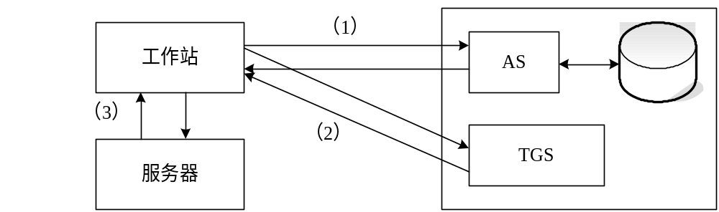
图 3-2 Kerberos认证过程
- 公钥认证体系
公钥认证体系的原理是用户向认证机构提供用户所拥有的东西-数字证书来实现用户的身份认证的。数字证书是由可信赖的第三方-认证中心CA颁发的，含有用户的特征信息的数据文件，并包含认证中心的数字签名。因此数字证书不能被伪造和篡改，这是靠认证中心的数字签名来确保的，除非认证中心的私钥泄密。这样就可以通过对数字证书的验证来确认用户的身份。本论文提出的特定系统的身份认证就是基于公钥认证体系，用嵌入式系统来实现数字证书的验证。
公钥认证体系是基于CA中心的认证体系，主要定义在工ITU-TX.509协议中。X.509是定义目录服务建议X.500系列的一部分，其核心是建立存放每个用户的公钥证书的目录(仓库)。用户公钥证书由可信赖的CA创建，并由CA或用户存放于目录中。

第四章 Windows动态连接库

§4.1 动态连接库基础概念

4．1．1什么是动态连接库
动态连接库^{[8]}(Dynamic Link Libraries，简称DLL)是一个在运行时进行连接的、可执行的代码或数据模块，是组成Windows系统的最重要的元素。建立动态连接库的出发点是让不同的Windows应用程序能共享库中的代码和数据，这样就可以充分利用系统资源，并且能够建立供所有程序使用的标准库。Windows本身通过动态连接库为所有的Windows应用程序提供Windows API函数和资源，Windows本身使用的所有库也都是动态连接库。因此了解动态连接库的建立和使用非常重要。
你可以简单的把DLL看成一种仓库，它提供给你一些可以直接拿来用的变量、函数或类。在仓库的发展史上经历了“无库－静态链接库－动态链接库”的时代。静态链接库与动态链接库都是共享代码的方式，如果采用静态链接库，则无论你愿不愿意，lib中的指令都被直接包含在最终生成的EXE文件中了。但是若使用DLL，该DLL不必被包含在最终EXE文件中，EXE文件执行时可以“动态”地引用和卸载这个与EXE独立的DLL文件。静态链接库和动态链接库的另外一个区别在于静态链接库中不能再包含其他的动态链接库或者静态库，而在动态链接库中还可以再包含其他的动态或静态链接库。

4.1.2 动态连接库的特点
1. DLL 的编制与具体的编程语言及编译器无关
只要遵循约定的DLL接口规范和调用方式，用各种语言编写的DLL都可以相互调用。譬如Windows提供的系统DLL（其中包括了Windows的API），在任何开发环境中都能被调用，不在乎其是Visual Basic、Visual C++还是Delphi。
2. 动态链接库随处可见
我们在Windows目录下的system32文件夹中会看到kernel32.dll、user32.dll和gdi32.dll，Windows的大多数API都包含在这些DLL中。kernel32.dll中的函数主要处理内存管理和进程调度；user32.dll中的函数主要控制用户界面；gdi32.dll中的函数则负责图形方面的操作。
VC动态连接库分类
Visual C++支持三种DLL，它们分别是Non-MFC DLL（非MFC动态库）、MFC Regular DLL（MFC规则DLL）、MFC Extension DLL（MFC扩展DLL）。
非MFC动态库不采用MFC类库结构，其导出函数为标准的C接口，能被非MFC或MFC编写的应用程序所调用；MFC规则DLL 包含一个继承自CWinApp的类，但其无消息循环；MFC扩展DLL采用MFC的动态链接版本创建，它只能被用MFC类库所编写的应用程序所调用。

§4.2 动态连接与静态连接的区别
所谓静态连接，就是将程序中被调用但却不存在程序内的函数，通过连接程序查找函数库，直到找到函数所在的位置，最后再将该函数复制一份，放到EXE文件内的过程。动态连接的过程就有所不同，当然此时连接程序仍然要解决编译后目标文件中那些外部函数调用。通过查找函数库，以找到这些外部函数。但是连接程序不会象静态连接那样，进行函数代码复制工作，而是将输人库中对应于函数的有关“输人记录”复制到EXE文件中。“输入记录”记载着所需的函数在哪一个动态连接库中以及运行时如何调用等信息。当运行EXE文件时，Windows会检查程序中是否存在任何的动态连接，对于找到的每一个动态连接，Windows会装入这个动态连接库，然后按“输入记录”提供的函数在动态连接库中的正确位置解决外部调用。因此，动态连接要分成两个阶段进行，首先要为连接程序在EXE文件中填入必要的信息，然后在每一次运行这个程序时，Windows还要解决外部调用的寻址问题。
传统的.LIB文件只包含静态连接所需的函数代码，为程序编译时复制函数代码提供来源，一般称为目标函数库。输入函数库是一种特殊的函数库文件，通常也用.LIB作为扩展名，但其中没有任何程序代码。
静态连接使用的函数库(LIB文件)是不可执行的.而动态连接库(DLL文件)实际是一个包含若干函数的可执行模块，它在磁盘上的结构同WINDOWS可执行文件(EXE文件)完全一样，都是由WINDOWS EXE文件头和可执行代码两部分构成.WINDOWS加载EXE文件和DLL的方法也基本相同。所不同的只是加载后的行为，EXE文件加载后会弹出窗口接收消息，而DLL加载后受到WINDOWS的严格管理，等待应用程序调用其中的函数。
静态连接是由程序员执行外部命令LINK完成的。而动态连接是由WINDOWS自动处理的，也就是说，动态连接不需要操作人员进行任何干预，除非WINDOWS没找到相应的DLL而报告错误，否则操作人员感觉不到DLL的存在和动态连接过程。
静态连接生成的是一个不可分割的可执行文件，连接完成后就不再需要库的支持。而DLL和调用它的应用程序是两个孤立的模块，它们互相依赖，共同组成一个完整的程序。

§4.3 动态连接库基本框架

4.3.1 DllMain函数
Windows在加载DLL的时候，需要一个入口函数，就如同控制台或DOS程序需要main函数、WIN32程序需要WinMain函数一样。DLL并没有提供DllMain函数，应用工程也能成功引用DLL，这是因为Windows在找不到DllMain的时候，系统会从其它运行库中引入一个不做任何操作的缺省DllMain函数版本，并不意味着DLL可以放弃DllMain函数。
根据编写规范，Windows必须查找并执行DLL里的DllMain函数作为加载DLL的依据，它使得DLL得以保留在内存里。这个函数并不属于导出函数，而是DLL的内部函数。这意味着不能直接在应用工程中引用DllMain函数，DllMain是自动被调用的。
我们来看一个DllMain函数的例子：
BOOL APIENTRY DllMain( HANDLE hModule,
DWORD ul_reason_for_call,
LPVOID lpReserved
)
{
switch (ul_reason_for_call)
{
case DLL_PROCESS_ATTACH:
case DLL_THREAD_ATTACH:
case DLL_THREAD_DETACH:
case DLL_PROCESS_DETACH:
break;
}
return TRUE;
}
DllMain函数在DLL被加载和卸载时被调用，在单个线程启动和终止时，DLLMain函数也被调用，ul_reason_for_call指明了被调用的原因。原因共有4种，即PROCESS_ATTACH、PROCESS_DETACH、THREAD_ATTACH和THREAD_DETACH，以switch语句列出。
ul_reason_for_call的参数如表 4-1。
表 4-1
标志符 | 解释
DLL_PROCESS_ATTACH | 该DLL被映射到进程地址空间
DLL_THREAD_ATTACH | 一线程被进程生成
DLL_THREAD_DETACH | 进程中一线程干净的结束了
DLL_PROCESS_DETACH | 该DLL从进程地址空间解除映射

APIENTRY被定义为__stdcall，它意味着这个函数以标准Pascal的方式进行调用，也就是WINAPI方式。
进程中的每个DLL模块被全局唯一的32字节的HINSTANCE句柄标识，只有在特定的进程内部有效，句柄代表了DLL模块在进程虚拟空间中的起始地址。在Win32中，HINSTANCE和HMODULE的值是相同的，这两种类型可以替换使用，这就是函数参数hModule的来历。

4.3.2 __stdcall的约定
如果通过VC++编写的DLL欲被其他语言编写的程序调用，应将函数的调用方式声明为__stdcall方式，WINAPI都采用这种方式，而C/C++缺省的调用方式却为__cdecl。__stdcall方式与__cdecl对函数名最终生成符号的方式不同。若采用C编译方式(在C++中需将函数声明为extern "C")，__stdcall调用约定在输出函数名前面加下划线，后面加“@”符号和参数的字节数，形如_functionname@number；而__cdecl调用约定仅在输出函数名前面加下划线，形如_functionname。
Windows编程中常见的几种函数类型声明宏都是与__stdcall和__cdecl有关的（节选自windef.h）：
#define CALLBACK __stdcall //传说中的回调函数
#define WINAPI __stdcall //传说中的WINAPI
#define WINAPIV __cdecl
#define APIENTRY WINAPI //DllMain的入口就在这
#define APIPRIVATE __stdcall
#define PASCAL __stdcall

4.3.3 导出和导入
在DLL工程中的头文件有以下代码：
#ifdef TEXT_EXPORTS
#define TEXT_API __declspec(dllexport) //导出的标志符
#else
#define TEXT_API __declspec(dllimport) //导入的标志符
#endif
extern TEXT_API int nText; //导出的变量
TEXT_API int fnText(void); //导出的函数

在DLL文件中如果希望内部函数和变量被外部进程和应用程序调用，则我们需要在变量和函数的前面加上__declspec(dllexport)。
当在进程和应用程序中需要声明成__declspec(dllimport)，表示导入调用该DLL函数和变量。

4.3.4 DLL的连接方式
- 隐式输入
这种方法比较简单，即当进程或另一DLL调用DLL中的某一函数时，DLL被隐式装入。主要通过输入函数库实现的，例如下面代码：
#pragma comment(lib,"Test.lib") //Test.lib为Test.dll的输入函数库文件
- 显式输入
只要进程的一个线程调用LoadLibrary。这个调用使Windows定位该库并将它连入进程。这给库提供了一个为进程初始化自己的机会。如果初始化成功(TRUE被返回)，对LoadLibrary的调用返回，而进程内线程可以开始调用库中的函数。如果初始化不成功，LoadLibrary，返回给进程一个空的库实例句柄，以向进程表明库装入不成功。
如果初始化成功，则调用GetProcAddress，如果成功，则得到导入函数的地址。否则，返回NULL。
最后，调用FreeLibrary释放DLL资源。

第五章 USB KEY设计需求与分析

§5.1 设计分析

5.1.1 USB KEY发展趋势
身份认证技术将朝着更加安全、易用、多种技术手段相结合的方向发展。由于USB Key具有安全可靠，便于携带、使用方便、成本低廉的优点，被认为将会成为身份认证的主要发展方向。我国的一些CA中心也把与USB Key结合看成一个重要的发展趋势，如北京CA认证中心和国内的部分USB KEY厂商进行密切的技术合作，又如上海市CA中心（SHECA）与高校以及开发商合作，将基于SHECA数字证书开发的数字印章无缝嵌入到了USB KEY当中。随着 CA 应用的增多和复杂，较大容量的 USB KEY 会更能满足要求。从市场前景来看，伴随证书应用的不断深入以及单位成本的降低，支持 RSA 算法的高端 USB KEY 将更加符合发展的趋势^{[21]}。

5.1.2 设计平台分析
首先，就要选择你所要实现设计的操作系统和编程环境。这里由于对Linux操作系统的开发不是很熟悉，因此就选择了Windows的操作系统。
然后，选择你要变成的语言，由于比较擅长C++就选择了用VC6.0这个编程环境来完成工程的实现。
同时，该工程涉及到USB设备驱动与通信方面的知识。但是USB驱动与通信的知识比较复杂，因此我们不能够去了解USB底层的知识，那样很不现实。还好我们有Windows API函数和Windows DDK，它们给我提供了大量的封装函数，我只需知道在什么时候去调用函数完成相应的功能就可以，而不需要去了解它。这大大减少了我的工作量，所以选择Windows操作系统和DDK来开发这个工程。

5.1.3 USB KEY的选择
一个标准的USB KEY在结构上是由能完成读写功能的集成电路(CPU)基于设备的带有加密保护的专用存贮器(EEPROM)、一个高可靠性的加密引擎,LED指示灯以及一些电了零部件组成，它集数据加解密和数据存储两大功能于一身，并具有存储量大、数据保密性好、抗干扰能力强、存储可靠、读卡设备简单、操作速度快、脱机工作能力强等优点，并目_提供了一个统一的方法来实现个人电脑和网络计算机应用的安全保护，是目前较为理想的信息安全硬件产品。
因此，如果真的选择一个标准的USB KEY，需要去了解它的原理。这同时涉及到硬件的通信知识，但是我对硬件与设备完全不了解。如果，按照这个步骤走下去，真的是件头疼的事情。另外，USB KEY输入涉密产品，没有很多资料公开，而且都是有专门的厂家制作。你只能够使用，我不可能去使用已经研发好的东西，那我的毕业设计也就不用去做了，我更不能自己去研发一个标准的USB KEY。
因此，我只能够选择普通的U盘来完成这个功能。一般U盘的设备数据都是唯一，这也起到了一定的保护作用，别人不可能去复制去伪造，因为这属于硬件数据。因此也起到了保护作用。

5.1.4 设计类型选择
USB KEY的身份认证技术是一个庞大的技术，关系到很方面。特别是网络方向，可想而知我一个人不可能在短时间里，一个单独完成一个网络认证型的USB KEY。
我的指导老师说那也不是很现实，因此我只能选择基于单机型的USB KEY设计实现。主要用来保护操作系统的外界破坏，防止未授权用户偷取文件，浏览信息。该USB KEY主要起到钥匙和锁的作用。
既然，防止别人来操作系统，因此就要禁止别人能够点鼠标和按键盘。因此，我又想到如何来锁掉键盘和鼠标的功能。还好，我们HOOK（钩子）来完成对鼠标和键盘操作信息的拦截功能，这方面的资料也比较多，也容易实现。
通过安装和卸载这些钩子就可以完成对信息的拦截与释放。这主要是通过对U盘设备信息的验证来判断是否安装于卸载。
因此，该方法可以实现一人一盘一机的功能，防止个人重要数据的丢失。这个只能防止物理入侵，而不能够防止网络入侵等欺诈行为。
所以，功能有限。

§5.2 设计辅助知识

5.2.1 Windows DDK
DDK是Device Development Kit，设备开发包的意思。一般指windows设备驱动程序开发包。如果你想开发一个设备驱动程序，如显卡驱动程序，就必须使用DDK。
但是要注意DDK的本版，因为版本低的DDK在编译的时候通过不了，功能不是很晚上。建议使用Windows XP SP1 DDK或更高版本。本工程只能在XP SP1 DDK下才能运行通过^{[10]}。

5.2.2 HOOK
5.2.2.1 基本概念
钩子(Hook)，是Windows消息处理机制的一个平台,应用程序可以在上面设置子程以监视指定窗口的某种消息，而且所监视的窗口可以是其他进程所创建的。当消息到达后，在目标窗口处理函数之前处理它。钩子机制允许应用程序截获处理window消息或特定事件。
钩子实际上是一个处理消息的程序段，通过系统调用，把它挂入系统。每当特定的消息发出，在没有到达目的窗口前，钩子程序就先捕获该消息，亦即钩子函数先得到控制权。这时钩子函数即可以加工处理（改变）该消息，也可以不作处理而继续传递该消息，还可以强制结束消息的传递^{[7]}。
5.2.2.2 运行机制
  - 钩子链表和钩子子程：
每一个Hook都有一个与之相关联的指针列表，称之为钩子链表，由系统来维护。这个列表的指针指向指定的，应用程序定义的，被Hook子程调用的回调函数，也就是该钩子的各个处理子程。当与指定的Hook类型关联的消息发生时，系统就把这个消息传递到Hook子程。一些Hook子程可以只监视消息，或者修改消息，或者停止消息的前进，避免这些消息传递到下一个Hook子程或者目的窗口。最近安装的钩子放在链的开始，而最早安装的钩子放在最后，也就是后加入的先获得控制权。
Windows 并不要求钩子子程的卸载顺序一定得和安装顺序相反。每当有一个钩子被卸载，Windows 便释放其占用的内存，并更新整个Hook链表。如果程序安装了钩子，但是在尚未卸载钩子之前就结束了，那么系统会自动为它做卸载钩子的操作。
钩子子程是一个应用程序定义的回调函数(CALLBACK Function),不能定义成某个类的成员函数，只能定义为普通的C函数。用以监视系统或某一特定类型的事件，这些事件可以是与某一特定线程关联的，也可以是系统中所有线程的事件。
钩子子程必须按照以下的语法：
LRESULT CALLBACK HookProc
(
int nCode;
WPARAM wParam;
LPARAM lParam;
);
HookProc是应用程序定义的名字。
nCode参数是Hook代码，Hook子程使用这个参数来确定任务。这个参数的值依赖于Hook类型，每一种Hook都有自己的Hook代码特征字符集。
wParam和lParam参数的值依赖于Hook代码，但是它们的典型值是包含了关于发送或者接收消息的信息。
  - 钩子的安装与释放：
使用API函数SetWindowsHookEx()把一个应用程序定义的钩子子程安装到钩子链表中。SetWindowsHookEx函数总是在Hook链的开头安装Hook子程。当指定类型的Hook监视的事件发生时，系统就调用与这个Hook关联的Hook链的开头的Hook子程。每一个Hook链中的Hook子程都决定是否把这个事件传递到下一个Hook子程。Hook子程传递事件到下一个Hook子程需要调用CallNextHookEx函数。
HHOOK SetWindowsHookEx(
int idHook; // 钩子的类型，即它处理的消息类型
HOOKPROC lpfn; // 钩子子程的地址指针。如果dwThreadId参数为0
// 或是一个由别的进程创建的线程的标识，
// lpfn必须指向DLL中的钩子子程。
// 除此以外，lpfn可以指向当前进程的一段钩子子程代码。
// 钩子函数的入口地址，当钩子钩到任何消息后便调用这个函数。
HINSTANCE hMod; // 应用程序实例的句柄。标识包含lpfn所指的子程的DLL。
// 如果dwThreadId 标识当前进程创建的一个线程，
// 而且子程代码位于当前进程，hMod必须为NULL。
// 可以很简单的设定其为本应用程序的实例句柄。
DWORD dwThreadId ;// 与安装的钩子子程相关联的线程的标识符。
// 如果为0，钩子子程与所有的线程关联，即为全局钩子。
);

函数成功则返回钩子子程的句柄，失败返回NULL。
以上所说的钩子子程与线程相关联是指在一钩子链表中发给该线程的消息同时发送给钩子子程，且被钩子子程先处理。
在钩子子程中调用得到控制权的钩子函数在完成对消息的处理后，如果想要该消息继续传递，那么它必须调用另外一个SDK中的API函数CallNextHookEx来传递它，以执行钩子链表所指的下一个钩子子程。这个函数成功时返回钩子链中下一个钩子过程的返回值，返回值的类型依赖于钩子的类型。这个函数的原型如下：
LRESULT CallNextHookEx (
HHOOK hhk;
int nCode;
WPARAM wParam;
LPARAM lParam;
);
hhk为当前钩子的句柄，由SetWindowsHookEx()函数返回。
NCode为传给钩子过程的事件代码。
wParam和lParam 分别是传给钩子子程的wParam值，其具体含义与钩子类型有关。
钩子函数也可以通过直接返回TRUE来丢弃该消息，并阻止该消息的传递。否则的话，其他安装了钩子的应用程序将不会接收到钩子的通知而且还有可能产生不正确的结果。
钩子在使用完之后需要用UnHookWindowsHookEx()卸载，否则会造成麻烦。释放钩子比较简单，UnHookWindowsHookEx()只有一个参数。函数原型如下：
UnHookWindowsHookEx
(
HHOOK hhk;
);
函数成功返回TRUE，否则返回FALSE。
  - 一些运行机制：
在Win16环境中，DLL的全局数据对每个载入它的进程来说都是相同的；而在Win32环境中，情况却发生了变化，DLL函数中的代码所创建的任何对象（包括变量）都归调用它的线程或进程所有。当进程在载入DLL时，操作系统自动把DLL地址映射到该进程的私有空间，也就是进程的虚拟地址空间，而且也复制该DLL的全局数据的一份拷贝到该进程空间。也就是说每个进程所拥有的相同的DLL的全局数据，它们的名称相同，但其值却并不一定是相同的，而且是互不干涉的。
因此，在Win32环境下要想在多个进程中共享数据，就必须进行必要的设置。在访问同一个Dll的各进程之间共享存储器是通过存储器映射文件技术实现的。也可以把这些需要共享的数据分离出来，放置在一个独立的数据段里，并把该段的属性设置为共享。必须给这些变量赋初值，否则编译器会把没有赋初始值的变量放在一个叫未被初始化的数据段中。
#pragma data_seg预处理指令用于设置共享数据段。例如：
#pragma data_seg("SharedDataName")
HHOOK hHook=NULL;
#pragma data_seg()
在#pragma data_seg("SharedDataName")和#pragma data_seg()之间的所有变量将被访问该Dll的所有进程看到和共享。再加上一条指令 #pragma comment(linker,"/section:. Shared
DataName,rws"),那么这个数据节中的数据可以在所有DLL的实例之间共享。所有对这些数据的操作都针对同一个实例的，而不是在每个进程的地址空间中都有一份。
当进程隐式或显式调用一个动态库里的函数时，系统都要把这个动态库映射到这个进程的虚拟地址空间里(以下简称"地址空间")。这使得DLL成为进程的一部分，以这个进程的身份执行，使用这个进程的堆栈。
  - 系统钩子与线程钩子：
SetWindowsHookEx()函数的最后一个参数决定了此钩子是系统钩子还是线程钩子。
线程钩子用于监视指定线程的事件消息。线程钩子一般在当前线程或者当前线程派生的线程内。
系统钩子监视系统中的所有线程的事件消息。因为系统钩子会影响系统中所有的应用程序，所以钩子函数必须放在独立的动态链接库(DLL) 中。系统自动将包含"钩子回调函数"的DLL映射到受钩子函数影响的所有进程的地址空间中，即将这个DLL注入了那些进程。
几点说明：
（1）如果对于同一事件（如鼠标消息）既安装了线程钩子又安装了系统钩子，那么系统会自动先调用线程钩子，然后调用系统钩子。
（2）对同一事件消息可安装多个钩子处理过程，这些钩子处理过程形成了钩子链。当前钩子处理结束后应把钩子信息传递给下一个钩子函数。
（3）钩子特别是系统钩子会消耗消息处理时间，降低系统性能。只有在必要的时候才安装钩子，在使用完毕后要及时卸载。
5.2.2.3 钩子类型
这里我们简单介绍本设计用到的几种钩子类型：
- WH_KEYBOARD Hook
在应用程序中，WH_KEYBOARD Hook用来监视WM_KEYDOWN and WM_KEYUP消息，这些消息通过GetMessage or PeekMessage function返回。可以使用这个Hook来监视输入到消息队列中的键盘消息。
- WH_KEYBOARD_LL Hook
WH_KEYBOARD_LL Hook监视输入到线程消息队列中的键盘消息。
- WH_MOUSE Hook
WH_MOUSE Hook监视从GetMessage 或者 PeekMessage 函数返回的鼠标消息。使用这个Hook监视输入到消息队列中的鼠标消息。
- WH_MOUSE_LL Hook
WH_MOUSE_LL Hook监视输入到线程消息队列中的鼠标消息。

第六章 USB KEY设计实现

§6.1 设计基本流程图
USB KEY设计实现的基本流程图：

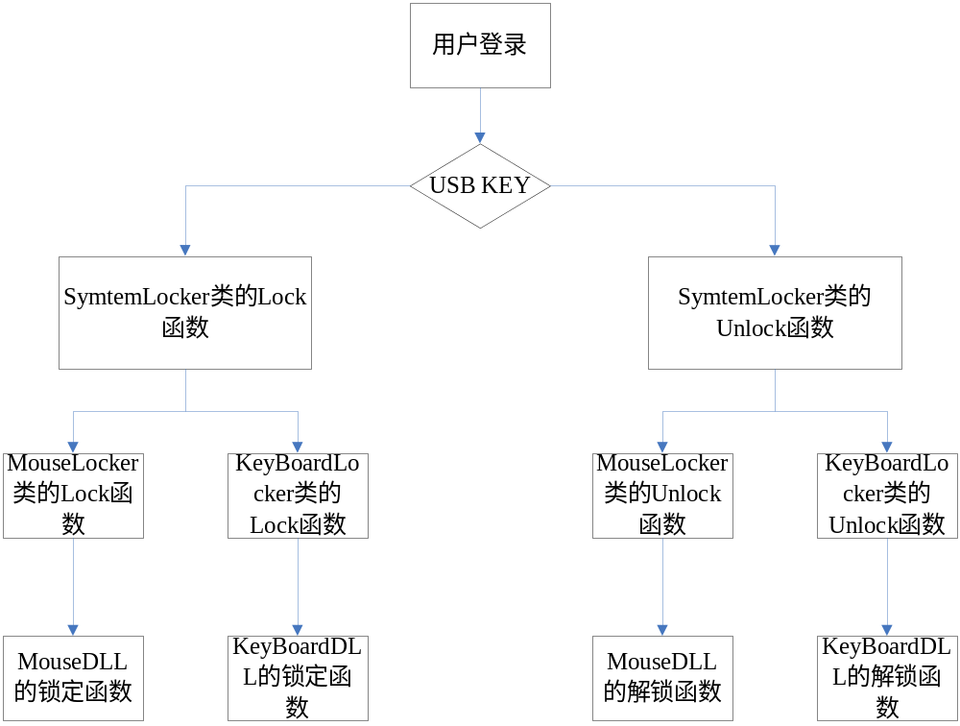

图6-1 设计流程图

§6.2 前期准备
6.2.1 设计环境
开发语言：C++。
软件平台：Windows XP/2003、Microsoft Visual Studio 6.0。
工具：一个普通的U盘。(或USB接口的HID设备)
6.2.2 下载Windows DDK
本设计需要用到Windows DDK的几个动态链接库和头文件，本设计的程序只使用Windows XP SP1 DDK及更高版本的DDK提供的动态链接库和头文件才能编译通过。因此需要下载一个Windows XP SP1 DDK并安装。这里需要将里面的hid.lib、setupapi.lib文件(Windows XP SP1 DDK在lib/wxp/i386文件夹下)和 hidpi.h、hidsdi.h、hidusage.h、devioctl.h、usb100.h、usbioctl.h、usbiodef.h文件(Windows XP SP1 DDK在inc/wxp文件夹下)复制到工程(UsbKey)目录的文件夹下。我们在下面的工程实现中将用到这些文件^{[3]}。

§6.3 设计动态连接库
6.3.1 MouseDLL项目
这里用到鼠标钩子，通过对鼠标钩子的安装和卸载，来完成对鼠标的开锁和解锁。
1.用VC6.0新建一个Win32 Dynamic-Link library项目MouseDLL（如图6-2），在项目的第二页选择A Dll that exports some symbols（如图6-3）。
2.在MouseDLL.cpp文件中添加以下代码：

HHOOK hhkHook=NULL; //定义钩子句柄
HINSTANCE hInstance=NULL; // 定义DLL句柄
3.修改DllMain函数，DllMain函数是动态连接库（DLL）的入口函数。如下：
hInstance=(HINSTANCE)hModule ; //句柄初始化
return TRUE;
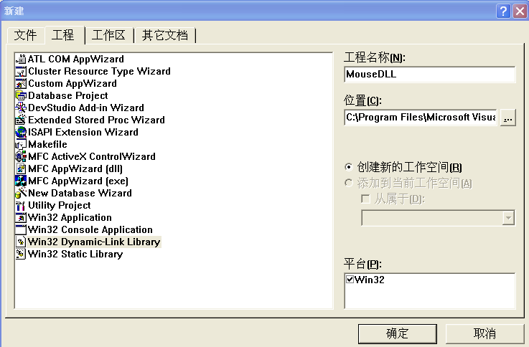
图 6-2
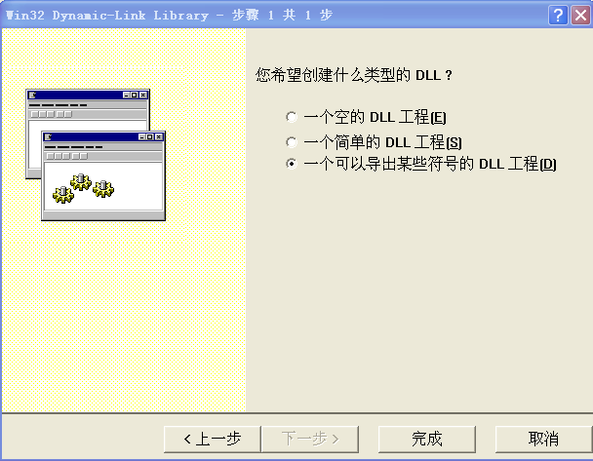
图6-3
4.在MouseDLL.cpp文件中添加消息处理函数，即钩子回调函数，如下

LRESULT CALLBACK HookProc(int nCode,WPARAM wParam,LPARAM lParam)
//消息处理函数 回调函数
{

if(nCode<0)
{
return CallNextHookEx(hhkHook,nCode,wParam,lParam);
//循环设置钩子保证钩子在消息链的顶端
}
if(nCode!=HC_ACTION)
{
return CallNextHookEx(hhkHook,nCode,wParam,lParam);
}
return 1; //使鼠标不起作用！！！！
}
其中，nCode为消息类型，CallNextHookEx是循环设置钩子函数，保证钩子始终在消息链的顶端，从而保证了钩子能够有效的拦截消息。return 1而没有retrun CallNextHookEx
则不会把消息传下去，所以鼠标就不起作用了。
5.MouseDLL动态连接库的导出函数：
#define MOUSEDLL_API extern "C" __declspec(dllexport) //宏定义
锁定鼠标的导出函数：
MOUSEDLL_API BOOL EnableMouseLock()
{
if(!(hhkHook=SetWindowsHookEx(WH_MOUSE,(HOOKPROC)HookProc,hInstance,0)))
return FALSE;
return TRUE;
}
SetWindowsHookEx用来安装鼠标钩子。
鼠标解锁的导出函数：
MOUSEDLL_API BOOL DisableMouseLock()
{
return UnhookWindowsHookEx(hhkHook);
}

UnhookWindowsHookEx用来卸载鼠标钩子。

6.3.2 KeyBoardDLL项目
该项目用到键盘钩子，通过对键盘钩子的安装和卸载，来完成对键盘的控制。但是由于普通键盘钩子只能拦截一个建的操作，不能够拦截组合键的操作，因此需要一个低级系统钩子来拦截组合键的操作。
- 同鼠标项目一样建立一个Win32 Dynamic-Link Library项目KeyBoardDLL。
- 在KeyBoardDLL.cpp文件中加入下面代码：
#ifndef WINVER // 允许使用特定于 Windows XP 或更高版本的功能。
#define WINVER 0x0501// 将此值更改为相应的值，以适用于 Windows 的其他版本。
#endif

#ifndef _WIN32_WINNT // 允许使用特定于 Windows XP 或更高版本的功能。
#define _WIN32_WINNT 0x0501
// 将此值更改为相应的值，以适用于 Windows 的其他版本。
#endif
只有定义了上面的代码才能使用系统低级钩子，才能拦截组合键，否则只能拦截一般的输入。
- 定义钩子句柄和DLL句柄，并设置为共享链接。
#pragma data_seg(".mydata")
HHOOK g_hHookKbdLL=NULL; //键盘钩子句柄
BOOL g_bBeep=FALSE; //判断是否报警
#pragma data_seg()
#pragma comment(linker,"/SECTION:.mydata,RWS") //设置为共享链接
- 在KeyBoardDLL.cpp文件中添加消息处理函数，即键盘钩子回调函数，如下：
LRESULT CALLBACK MyTaskKeyHookLL(int nCode,WPARAM wp,LPARAM lp)
//wp键值,钩子回调函数
{
KBDLLHOOKSTRUCT *pkh=(KBDLLHOOKSTRUCT*)lp;

if(nCode==HC_ACTION)//消息发送给窗口
{
if(g_bBeep&&(wp==WM_SYSKEYDOWN||wp==WM_KEYDOWN))
MessageBeep(0);//系统键和普通键的判断拦截
return 1;//没有return CallNextHookEx,消息不被传下去，锁定键盘
}
return CallNextHookEx(g_hHookKbdLL,nCode,wp,lp);//正常进行
}
lp指向KBDLLHOOKSTRUCT结构体，该KBDLLHOOKSTRUCT结构含有关于一个低级别的键盘输入事件 。
- 拦截键盘操作函数。
KEYBOARDDLL_API BOOL DisableTaskKeys(BOOL bDisable, BOOL bBeep)
{
if(bDisable)
{
if(!g_hHookKbdLL)
{
g_hHookKbdLL = SetWindowsHookEx(WH_KEYBOARD_LL, MyTaskKeyHookLL, g_hInstance, 0);
}
}
else if(g_hHookKbdLL!=NULL)
{
UnhookWindowsHookEx(g_hHookKbdLL);
g_hHookKbdLL=NULL;
}
g_bBeep=bBeep;
return AreTaskKeysDisabled();
}
WH_KEYBOARD_LL是一个低级键盘钩子，SetWindowsHookEx是装载钩子的函数，
UnhookWindowsHookEx是卸载钩子的函数。

§6.4 USB设备访问工程
6.4.1 建立一个UsbKey工程
1.新建一个基于基本对话框的MFC AppWizard(.exe)工程UsbKey^{[2]}。
2.将前面的MouseDLL项目和KeyBoardDLL项目加到UsbKey工程中。
3.将MouseDLL项目和KeyBoardDLL项目编译生成的MouseDLL.dll文件和KeyBoardDLL.dll文件复制到/UsbKey/Debug文件夹下。
4.修改编译选项：
用鼠标单击工程，选择设置菜单，再选择Link标签，在分类下拉菜单中选择Input。在对象/库模块文件框中填入需要添加的两个库文件setupapi.lib和hid.lib，如图6-4所示。
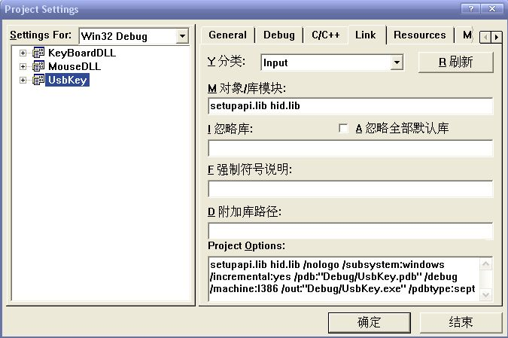
图 6-4
6.4.2 MouseLocker类
创建一个MouseLocker类 ，类结构如下所示：
class MouseLocker
{public:
void UnloadDLL();
BOOL LoadDLL();
BOOL Unlock();
BOOL Lock();
MouseLocker();
virtual ~MouseLocker();
private:
HINSTANCE hMouseLockerDLL;
UNLOADMOUSEHOOK unloadhook;
LOADMOUSEHOOK loadhook;
};
该类用来调用MouseDLL.dll动态链接库，loadhook指向MouseDLL.dll的EnableMouseLock函数，unloadhook指向MouseDLL.dll的DisableMouseLock函数。Lock()锁定鼠标函数，Unlock()解除鼠标锁定函数，Load()加载DLL函数，UnloadDLL()释放DLL资源。
6.4.3 KeyBoardLocker类
创建一个KeyBoardLocker类，类结构如下所示：
class KeyBoardLocker
{
public:
void UnloadDLL();
BOOL Unlock();
BOOL Lock();
BOOL LoadDLL();
KeyBoardLocker();
virtual ~KeyBoardLocker();
private:
HINSTANCE hKeyBoardLockerDLL;
KEYBOARDLOCKER lockKeyBoard;
};
该类用来调用KeyBoardDLL.dll动态链接库，lockKeyBoard指向KeyBoardDLL.dll的DisableTaskKeys函数。Lock()锁定键盘函数，Unlock()解除键盘锁定函数，Load()加载DLL函数，UnloadDLL()释放DLL资源。
6.4.4 SystemLocker类
创建一个SystemLocker类，在SystemLocker.h头文件添加以下代码：
#include "MouseLocker.h"
#include "KeyBoardLocker.h"
#include "UsbKeyDlg.h"
SystemLocker类的结构如下所示：
class SystemLocker
{
public:
BOOL UnloadDLL();
BOOL Isdisable();
BOOL LoadDLL();
BOOL Unlock();
BOOL Lock();
SystemLocker();
virtual ~SystemLocker();
private:
BOOL bDisable;
KeyBoardLocker keyboardlocker;
MouseLocker mouselocker;
};
该类将MouseLocker类和KeyBoardLocker类结合起来形成一个统一的类，便于工程调用keyboardlocker为KeyBoardLocker类的实例对象，mouselocker为MouseLocker类的实例对象，BDisable用来标记键盘和鼠标是否锁定。Lock()调用mouselocker.Lock()和keyboardlocker.Lock()，Unlock()调用mouselocker.Lock()和keyboardlocker.Lock(),LoadDLL()
调用mouselocker.LoadDLL()和keyboardlocker.LoadDLL(),UnloadDLL()调用mouselocker.UnloadDLL()和keyboardlocker.UnloadDLL()。
6.4.5 USBDevice类
创建一个USBDevice类，在USBDevice.h头文件中添加如下代码：
extern "C" //C编译器和CPP编译器编译链接时会出现差异的问题
{
#include "setupapi.h"
#include "hidsdi.h"
#include "usbioctl.h"
}
#include "winioctl.h"
#include "devioctl.h"
#define INTERFACE_DETAIL_SIZE 1024
#define NUM_HCS_TO_CHECK 10
USBDevice类结构如下所示：
class USBDevice
{
public:
BOOL UsbKeyCheck(PUSB_NODE_CONNECTION_INFORMATION connectionInfo);
PCHAR WideStrToMultiStr(PWCHAR WideStr); //字符串转换
PCHAR GetRootHubName(HANDLE HostController);//获得HUB名
BOOL SearchDevice();
USBDevice();
virtual ~USBDevice();
};
该类主要用来查询设备，并且识别USB设备的接口数据，对USB KEY进行验证。
SearchDevice()主要用来查询USB设备，获得USB设备信息，链接信息，端口信息。主要通过调用CreateFile()函数和DeviceIoControl ()函数来实现的。主要原理是通过枚举USB控制器，在枚举该控制器上的USB HUB，在枚举HUB上的PORT，在获得PORT上的设备信息。通过USB控制器名称，使用CreateFile()打开USB控制器。再使用DeviceIoControl()，即可获得驱动程序名以及与它连接的HUB名称，用CreatFile()打开HUB，获得连接信息，再枚举HUB的各个端口即可获得连接设备信息。
CreateFile函数如下所示：
HANDLE CreateFile(
LPCTSTR lpFileName,
DWORD dwDesiredAccess,
DWORD dwShareMode,
LPSECURITY_ATTRIBUTES lpSecurityAttributes,
DWORD dwCreationDisposition,
DWORD dwFlagsAndAttributes,
HANDLE hTemplateFile
);
DeviceIoControl函数如下所示：
BOOL DeviceIoControl(
HANDLE hDevice,
DWORD dwIoControlCode,
LPVOID lpInBuffer,
DWORD nInBufferSize,
LPVOID lpOutBuffer,
DWORD nOutBuffer,
LPDWORD lpBytesReturned,
LPOVERLAPPED lpOverlapped
);
系统最后是通过UsbKeyCheck函数来判断USB KEY的正确性的，如果正确则解锁，如果错误就把系统锁死。主要功能代码如下：
if(connectionInfo->DeviceDescriptor.idVendor==0x1307&&
connectionInfo->DeviceDescriptor.idProduct==0x163&&
connectionInfo->DeviceDescriptor.iManufacturer==0x1&&
connectionInfo->DeviceDescriptor.iSerialNumber==0x3)////判断该USB设备的信息是否与你的Key相等
{
//AfxMessageBox("Key符合!!!!",0,0);
return TRUE;
}
else
return FALSE;
idVendor是USB设备的供应商ID，idProduct是USB设备的产品ID，iManufacturer是USB设备的制造商ID，iSerialNumber是USB设备序列号。IdVendor、idProduct、iManufacturer、iSerialNumber可以换成自己USB设备的相应数值。
6.4.6 登录界面对话框
新建一个对话框类CLogin,继承自CDialog类^{[4]}。编辑Clogin对话框，对话框如图6-5：
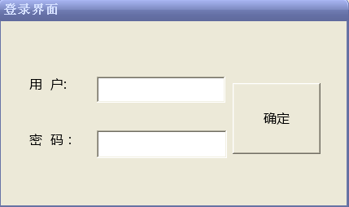
图 6-5
确定按钮的功能如下所示：
void CLogin::OnOK()
{
CString Temp;
CString Tempx;
m_eidtname.GetWindowText(Temp);
m_editpassword.GetWindowText(Tempx);

if (Temp == _T("CUG") && Tempx == _T("192031"))
CDialog::OnOK();
else
MessageBox(_T("用户或密码错误!"), _T("登陆失败"), MB_ICONERROR);
}
然后在UsbKey.cpp文件中CUsbKeyApp::InitInstance()里添加如下代码：
CLogin loginDlg;
loginDlg.DoModal();
保证主程序在初始化时首先调用登录对话窗口，来完成对用户身份的认证。
6.4.7 实现整个工程
在CusbKeyDlg类中添加成员变量：
SystemLocker Mylocker;
USBDevice KeyDevice;
添加成员函数：
void CUsbKeyDlg::LockSystem() //锁系统函数
void CUsbKeyDlg::UnLockSystem() //解系统函数
修改窗口初始化函数添加如下代码：
if(!Mylocker.LoadDLL())
return FALSE;
ShowWindow(SW_SHOWMAXIMIZED); //始窗口最大化
if(!KeyDevice.SearchDevice())
{
LockSystem();
}
修改DestroyWindow函数添加如下代码：
Mylocker.UnloadDLL(); //释放DLL资源
添加CusbKeyDlg的WindowProc函数，用来响应硬件的拔插消息，添加如下代码：
LRESULT CUsbKeyDlg::WindowProc(UINT message, WPARAM wParam, LPARAM lParam)
{
if(WM_DEVICECHANGE==message)
{
if(KeyDevice.SearchDevice()) //找到符合设备就解锁
UnLockSystem();
else LockSystem(); //否则锁定
}

return CDialog::WindowProc(message, wParam, lParam);
}

§6.5 工程的功能测试
6.5.1 工程功能介绍
该USB KEY工程的主要功能有：
- 通过登录对话框验证用户名与用户密码，保障系统的弱口令安全。
- 通过USB KEY对用户的身份进行验证，主要是通过对USB设备的idVendor、idProduct、iManufacturer、iSerialNumber进行匹配来完成的。
- 如果上述两个条件都通过则对系统进行解锁，否则锁死系统。
6.5.2 工程功能测试
1. 该工程的正确口令是：用户：CUG 密码：192031
如果输入的用户名和密码错误会出现一下情况(如图6-6)，我们属于用户名（ooxx）和密码（7758）：
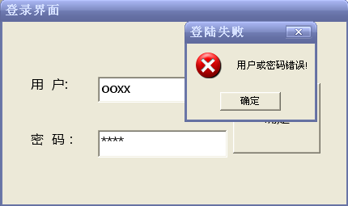
图 6-6
2. 用正确的用户名和密码登录，如果没有找到正确的USB KEY设备则会出现下面情况：
弹出搜索不到USB KEY的对话框（如图6-7）。
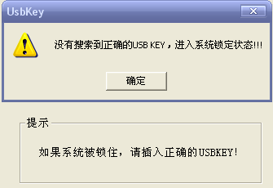
图 6-7
3. 按照提示插入正确的USB KEY，则系统就会被解锁（如图6-8）。
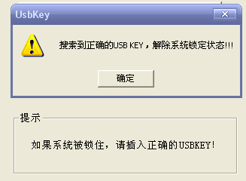
图 6-8
因此，可以说明该工程具备了对USB KEY的身份验证功能，同时也能够利用API和DDK的底层USB设备通信函数来完成对USB设备的标识数据的读取功能。还利用Windows HOOK对键盘和鼠标的操作消息进行拦截处理，达到锁定系统的效果。

第七章 问题与解决方法
出现与存在的问题：
  - 在编译KeyBoardDLL项目的时候出现KBDLLHOOKSTRUCT结构体和低级键盘钩子WH_KEYBOARD_LL，没有定义的问题，这个问题缠绕了我好久，想了很多办法都没有弄懂。
解决方法：最后把程序拿到别人的电脑上进行编译发现能通过，有可能是编译环境的问题。最后解决的方法是宏定义Windows XP系统的版本号，因为低级键盘钩子只能在Windows 2000版本及更高版本中使用。
  - Ctrl+Alt+Del组合键不能拦截，即使是低级键盘钩子也无法拦截Windows NT/2000系统及更高版本系统的Ctrl+Alt+Del，因此还能切出任务管理器 。关于这方面的资料不是很多。由于时间有限我就没有继续去研究，待以后解决。
解决方法：同过找资料看得方法有，注册表修改法禁掉这个组合键，还有就是修改系统文件下的一个dll文件。但是，即使切出来任务管理器 ，其他键都被屏蔽掉了，也无法使用，因此也达到了屏蔽效果。
  - 一开始用到HID设备类的处理函数，结果发现不能够搜索到USB接口的存储设备。
解决方法：用USB通信函数编程解决了这个问题。
  - 用户名和密码验证在里，显得只是个摆设，因为用户名和密码验证需要在进入系统之前进行验证。
  - 最后是最大的问题，就是本工程还没有来得及完善，不能够随着系统的启动而启动。由于本人对程序的自启动功能，还不是很了解，再就是时间有限没能够完成这个功能。如果时间允许这个功能一定完成。

第八章 总结与展望
工程完成后，达到设计要求的基本目标，能够完成对USB KEY的验证，并且能够对相应的Windows系统进行锁定与解锁。在运行时没有出现错误，基本可以模拟USB KEY身份认证系统。本工程没有涉及到硬件编成，都是通过软件来完成的。由于硬件类USB KEY成本比较昂贵，技术也比较复杂。要用到嵌入式编成，同时要用到加解密的运算内置芯片。由于本人知识和能力有限，只能够通过软件思想来完成本设计。
所以，本设计离应用还有一段很大的距离。如果有足够的时间，我相信一定能够慢慢缩小这个差距。
对工程的展望，我想能够把本工程与加密数据库链接起来。把重要的用户名和密码以及USB KEY的数据，经过加密存放到数据库中，当调用的时候通过解密进行验证分析。
另外，还可以修改Windows系统的初始化方式，使系统在初始化的同时就调用该工程，来完成对系统的保护作用。
因此，本工程离进行应用，还有一段的路要走。

参考文献
[1] 陈家骏,郑滔.程序设计教程——用Ｃ++语言编程[M].北京:机械工业出版社,2004.8
[2] 唐彬,刘超. Visual C++案例开发集锦[M].北京:电子工业出版社,2005:229-237
[3] 杨金生等.计算机网络实验[M].北京:清华大学出版社,2005.10:40-57
[4] 孙鑫,余安萍.VC++深入详解[M] .北京:机械工业出版社,2006.6
[5] Jeffrey Richter著,王建华,张焕生,侯丽坤等译.Windows核心编程[M]. 北京:机械工业出版社,2000.1
[6] Bjarne Stroustrup 著,裘宗燕 译.C++程序设计语言[M].(特别版). 北京:机械工业出版社,2002.7
[7] 姜山.HOOK专题．http://www.microsoft.com,2002-11-07
[8] 宋宝华.深入浅出Visual C++动态链接库(Dll)编程.
http://www.soft.yesky.com/lesson/318/2166818.shtml,2005-10-02
[9] Merike Kaeo.网络安全设计[M].北京:人民邮电出版社,2001
[10] 武安河.Windows 2000/XP WDM设备驱动程序开发[M].北京:电子工业出版社,2003
[11] 唐建东.特定系统中身份验证技术的实现[J].计算机工程与应用.2002.6
[12] 郭华洁.USB软件锁的设计研发与性能评测[J].计算机应用技术.2006.4
[13] 钱敏,陈相宁.USB身份锁的强化识别[J].计算机工程.2007.3
[14] 唐正军,李建华.入侵检测技术[M].北京:清华大学出版社,2004.4
[15] 牛少彰.信息安全概论[M].北京:北京邮电大学出版社,2004.1:1-19
[16] 胡道元,闵京华.网络安全[M].北京:清华大学出版社,2004.1
[17] 聊斯汉.安全协议[M].北京:清华大学出版社,2005
[18] 陈小平.网络安全与身份认证技术的研究与实现[J].计算机应用技术,2004
[19] 马伟.USB安全钥功能扩展与优化[J].电子技术应用,2002(7):21-25
[20] Jan Axelson 著,陈逸 译.USB大全[M].北京:中国电力出版社,2001
[21] 廖传书,韩屏.基于USB的无源身份认证的实现[J].微机发展,2004,14(11):62-64
[22] 汪国安,杨立身.USBKey身份认证系统的设计与实现[J].河南理工大学学报,2004,(4)

